Organizativa

Estructura Orgánica

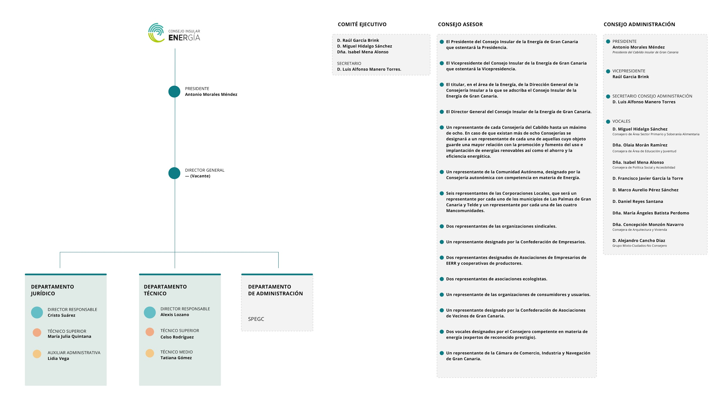

Consejo de Administración
Presidente:
Antonio Morales Méndez, Presidente del Cabildo Insular de Gran Canaria

Vicepresidente:
Raúl García Brink (Grupo Nueva Canarias-Nueva Gran Canaria).

Secretario del Consejo de Administración:
D. Luis Alfonso Manero Torres

Vocales:
1. D. Miguel Hidalgo Sánchez, Consejero de Área Sector Primario y Soberanía Alimentaria
2. Dña. Olaia Morán Ramírez, Consejera de Área de Educación y Juventud
3. Dña. Isabel Mena Alonso,Consejera de Política Social y Accesibilidad
4. D. Francisco Javier García la Torre
5. D. Marco Aurelio Pérez Sánchez
6. D. Daniel Reyes Santana
7. Dña. María Ángeles Batista Perdomo
8. Dña. Concepción Monzón Navarro, Consejera de Arquitectura y Vivienda
9. D. Alejandro Cancho Diaz (Grupo Mixto-Ciudados-No Consejero)

Comité ejecutivo

- D. Raúl García Brink
- D. Miguel Hidalgo Sánchez
- Dña. Isabel Mena Alonso
- Secretario: D. Luis Alfonso Manero Torres

Consejo Asesor

- El Presidente del Consejo Insular de la Energía de Gran Canaria, que ostenta la Presidencia.
- El Vicepresidente del Consejo Insular de la Energía de Gran Canaria, que ostenta la Vicepresidencia.
- El titular, en el área de la Energía, de la Dirección General de la Consejería Insular a la que se adscribe el Consejo Insular de la Energía de Gran Canaria.
- El Director General del Consejo Insular de la Energía de Gran Canaria.
- Un representante de cada Consejería del Cabildo hasta un máximo de ocho. En caso de que existan más de ocho Consejerías se designará a un representante de cada una de aquellas cuyo objeto guarde una mayor relación con la promoción y fomento del uso e implantación de energías renovables así como el ahorro y la eficiencia energética.
- Un representante de la Comunidad Autónoma, designado por la Consejería autonómica con competencia en materia de Energía.
- Seis representantes de las Corporaciones Locales, que será un representante por cada uno de los municipios de Las Palmas de Gran Canaria y Telde y un representante por cada una de las cuatro Mancomunidades.
- Dos representantes de las organizaciones sindicales.
- Un representante designado por la Confederación de Empresarios.
- Dos representantes designados de Asociaciones de Empresarios de EERR y cooperativas de productores.
- Dos representantes de asociaciones ecologistas.
- Un representante de las organizaciones de consumidores y usuarios.
- Un representante designado por la Confederación de Asociaciones de Vecinos de Gran Canaria.
- Dos vocales designados por el Consejero competente en materia de energía (expertos de reconocido prestigio).
- Un representante de la Cámara de Comercio, Industria y Navegación de Gran Canaria.

Órgano de dirección

- Vacante
- Descargar Decreto 2/16 Asignación temporal de competencias

Unidades administrativas

Departamento Jurídico:

FUNCIONES:

- Asesoramiento y gestión jurídica del Consejo Insular de la Energía, procedimientos administrativos, gestión de proyectos, programas, subvenciones y ayudas que desarrolle o tenga encomendados el Consejo Insular de la Energía.
- Asesoramiento sobre normativa y legislación en materia de energía, especialmente en el ámbito de las energías renovables.
- Preparación y tramitación de expedientes de contratación, elaboración de pliegos, dictámenes, convocatorias, seguimiento de los mismos.
- Asesoramiento y gestión jurídica del Consejo Insular de la Energía en Derecho societario y mercantil.
- Derecho de acceso a información y contestación a las alegaciones.

Departamento técnico:

FUNCIONES:
- Planificación y seguimiento de análisis energéticos y estudios de eficiencia energética en consumidores intensivos de energía.
- Análisis y aplicación de la normativa energética en los estudios y proyectos que sean de aplicación.
- Estudios sobre la optimización energética del ciclo del agua.
- Estudios de eficacia energética e implantación de energías renovables en edificios.
- Planificación y preparación de proyectos energéticos.
- Preparación de Pliegos de Prescripciones Técnicas de Proyectos.

Departamento de administración:

FUNCIONES:

Las comunes al ejercicio de la actividad administrativa, especialmente aquellas de carácter mecanográfico, de cálculo sencillo, archivo, registro y similares. En concreto:

- Registro y/o recepción y distribución de documentación.
- Atención al ciudadano, bien sea presencial o telefónica.
- Búsqueda y/o cotejo de información, comprobación, clasificación y verificación de datos y/o documentación, a partir de la cual, si es necesario, elaboración de conclusiones y/o escritos sencillos que reflejan el resultado de dicha comprobación y verificación.
- Tramitación de expedientes (gasto, contratos, personal, certificados…); gestión de archivos y documentación.
- Consultas, grabación y mantenimiento de base de datos y expedición de documentos contables y fiscalización de documentos contables, comprobación y verificación de datos y/o documentación, control de plazos, etc.
- Realización de tareas de gestión administrativa: gestión de desplazamientos, comisiones de servicios, tramitación de dietas, kilometrajes, horas extras, anticipos de caja fija, pagos a justificar, adquisición de material, tramitación de facturas, etc.
- Derecho de acceso a información y tramitación.

El horario de atención al público es de 9:30 - 14:30 horas

